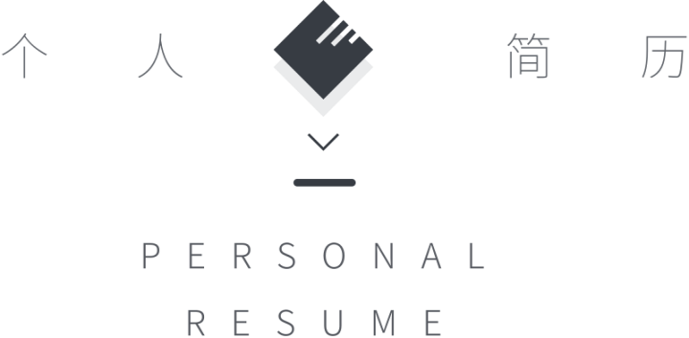

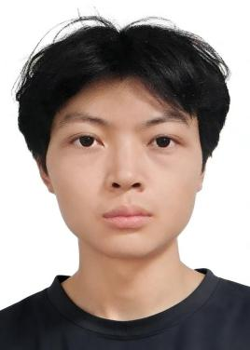

杨均豪
电话：18280755629 | 邮箱：3248479232@qq.com
性别：男 | 年龄：21 | 最高学历：本科
民族：汉 | 毕业时间：2027.06



求职意向

期望薪资：10k-16k | 求职类型：校招

教育经历

2023.9-2027.6 西南财经大学天府学院
工程造价 | 本科

- 主修课程: 工程制图、建筑CAD、安装工程计量与计价、施工组织与管理、工程经济学、电气安装技术
- 专业成绩: 专业前30%，掌握工程算量、造价编制、现场施工管理核心理论知识
- AI 拓展: 跨专业自学 AI 工具，完成创意广告、公益短片、海报设计、接单网站等作品（详见项目经历）

实习经历

2026.6-2026.8 成都焊研威达科技股份有限公司工会委员会
机电安装调试员

- 现场执行: 参与货轮配电箱接线拼装调试项目，负责12套配电装置的线路安装检查、合理性校验，排查接线错误多处，所有交付设备一次性通过安全验收，零返工
- 质量管控: 跟进成品调试全流程，核对参数匹配度，确保装置实用性符合船舶用电标准，保障项目按期交付
- 能力提升: 在40℃无制冷的作业环境下保持日均12小时工作强度，主动请教资深工程师解决技术难点，动手实操能力和问题解决效率提升。

2024.7-2024.9 龙泉驿公园路社区
志愿者

- 活动协调: 参与社区便民服务、反诈宣传等多场公共活动，负责200+人次的信息登记、现场秩序维护，保障活动零冲突、零投诉
- 流程落地: 协助梳理活动执行SOP，优化人员分流环节，单场活动签到效率得到提升
- 沟通协作: 对接社区工作人员、居民及志愿者团队20余人，快速响应现场突发问题，团队协作能力和应急处理能力得到显著提升
项目经历（AI 全能创作）

2026.8—至今AI 创意广告项目
- 广告创作: 围绕各产品品牌主题产出创意广告，用 AI 完成创意构思、广告文案与分镜脚本，用 AI 绘图/视频工具生成画面并合成成片，覆盖 15 秒短视频广告与图文海报两种形式。

2026.8—至今AI 公益短片项目
- 短片创作: 围绕交通安全、反诈、环保等公益主题制作短片，AI 生成脚本、旁白与画面，完成剪辑与配音合成，单条时长 30–60 秒，发布至小红书/快手，累计播放过万。

2026.8—至今AI 海报设计项目
- 海报设计: 用 AI 绘图工具完成各主题系列海报，从主题创意、画面生成到文案排版全流程 AI 辅助 + 人工优化，沉淀可复用提示词模板。

2026.8—至今三原色顾客自主联系接单网站
- 网站搭建: 用 AI 辅助搭建“三原色”顾客自主联系接单网站并完成上线，顾客可在线浏览服务介绍、自助提交需求并直接联系下单，实现客户自主触达与接单流程线上化。

在校经历

2025.4-2025.5 第五届全国大学生技术创新创业大赛
项目成员

- 项目参与: 围绕工程领域技术创新方向开展调研，完成市场分析、方案撰写及PPT制作，梳理核心创新点3项
- 能力提升: 快速学习跨领域技术知识，掌握项目从选题到落地的全流程逻辑，创新思维和方案呈现能力得到锻炼

2023.9-2026.12 班级心理委员
学生干部

- 心理服务: 作为学校心理中心、辅导员与班级31名同学的沟通桥梁，定期开展心理健康摸排，跟进重点关注对象3人，全年班级零心理危机事件
- 活动组织: 策划开展心理主题班会、团体辅导活动6场，覆盖全班同学，满意度达95%
- 统筹协调: 对接学校心理中心、院系辅导员及各班委，及时传递政策信息、反馈学生需求，沟通协调能力和共情能力得到显著提升

相关技能

- 工程工具: AutoCAD（持证）、广联达算量基础、Office办公软件（Word/Excel/PPT）
- 辅助工具：AI工具，熟练使用 ChatGPT / 豆包 / Kimi，掌握提示词编写，能用 AI 完成文案生成与优化、创意广告 / 公益短片 / 海报设计、数据整理
- 通用能力: 机动车驾驶（C1证）
- 软技能: 积极主动、创意丰富，跨团队沟通协调、且乐于学习、沉稳有责任感。

荣誉证书

第五届全国大学生技术创新创业大赛省赛一等奖（2025.05）、AutoCAD专业技能证书（2024.12）、C1机动车驾驶证（2024.08）

自我评价

性格沉稳踏实，责任心强，具备工程类岗位所需的动手实操能力、细节把控能力和吃苦耐劳精神。在校期间通过创新创业大赛、学生干部工作锻炼了方案撰写、沟通协调和应急处理能力；实习期间参与货轮配电装置调试项目，适应高强度现场作业环境。跨专业自学 AI 工具并完成创意广告、公益短片、海报设计及接单网站等作品，能快速学习新知识、上手新业务，习惯用 AI 提升效率。做事细心有条理、执行力强，愿意在实践中持续成长。


